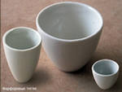
Помни, каждый ученик,
Знай, любая кроха:
Безопасность – хорошо,
А халатность – плохо
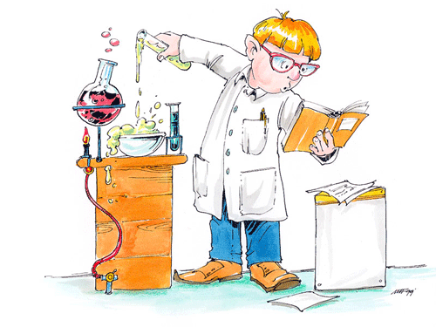

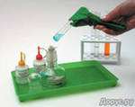
Техника безопасности при работе с кислотами.
Со всеми кислотами нужно обращаться очень осторожно, не допуская их попадания на кожу, так как они разъедают живые ткани. Происходит это потому, что кислоты, например, серная кислота, попадая на кожу, отнимают из тканей воду. Этот процесс сопровождается выделением большого количества теплоты. При случайном попадании кислоты внутрь человеку нужно дать выпить много воды, чтобы разбавить кислоту и уменьшить её воздействие на слизистую желудка. Как разбавлять кислоту? Сначала вода – потом кислота, иначе случится большая беда!

ТЕХНИКА БЕЗОПАСНОСТИ
НА УРОКАХ ХИМИИ

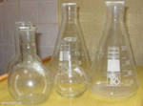
H₂SO₄

МОБУ СОШ № 77, г. Сочи
Н₂О

авторы учащиеся 8 класса- Мумджян Сарра, Мадельян Рузана
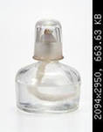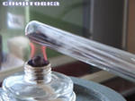

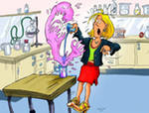

Правила техники безопасности
- Категорически запрещается входить с кабинет химии без разрешения учителя.
- В кабинете химии запрещается принимать пищу и напитки.
- Учащимся запрещается выносить из кабинета и вносить в него любые вещества без разрешения учителя.
- Во время работы в кабинете химии учащиеся должны соблюдать чистоту, порядок на рабочем месте, а также четко следовать правилам ТБ.
- Не допускается загромождение проходов портфелями и сумками.
- Не допускается нахождение в кабинете химии во время проветривания.
- Проводите опыты лишь с теми веществами, которые указаны учителем.
- Не пробуйте вещества на вкус.
- При выяснении запаха не подносите сосуд близко к лицу. Для выяснения запаха нужно ладонью руки сделать движение от отверстия сосуда к носу.
- Нагревая пробирку с жидкостью, держите ее так, чтобы открытый конец ее был направлен в сторону от себя и от соседа.
- Учащиеся, присутствующие на практической работе без халата, непосредственно к проведению эксперимента не допускаются.
- Опыты производите только над столом.
- В случае пореза, ожога немедленно обращайтесь к учителю.
- Обращайтесь бережно с посудой, веществами и лабораторным оборудованием.
- Закончив работу, приведите рабочее место в порядок.


Правила работы со спиртовкой:
- Зажигать только спичкой, запрещается зажигать другой спиртовкой.
- Перед тем, как зажечь, нужно расправить фитиль, а диск должен плотно прилегать к горлышку.
- Нельзя переносить спиртовку во время работы в зажжённом виде с одного стола на другой.
- Тушить только колпачком – не дуть!
Это должен каждый знать:
Спирт в спиртовке поджигать
Спичкой только можно
И очень осторожно.
Чтобы пламя погасить
Спиртовку следует закрыть.
И для этого, дружок,
У неё есть колпачок.

